HỘI ĐỒNG PHỐI HỢP PHỔ BIẾN, GIÁO DỤC

PHÁP LUẬT TỈNH QUẢNG NINH

**SỞ TƯ PHÁP - CƠ QUAN THƯỜNG TRỰC**



**MỘT SỐ ĐIỂM MỚI CỦA**

**LUẬT** **SỬA ĐỔI, BỔ SUNG MỘT SỐ**

**ĐIỀU CỦA LUẬT TỔ CHỨC**

**QUỐC HỘI NĂM 2025 (Tờ 2)**

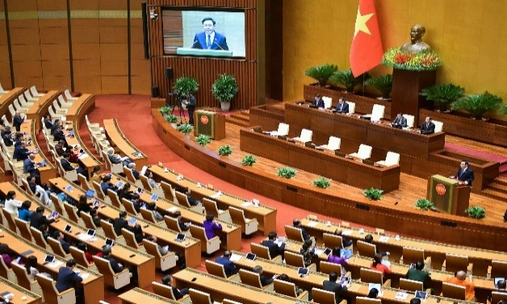

**Quảng Ninh – Năm 2025**

III. Sửa đổi, bổ sung việc tạm đình chỉ hoặc mất quyền đại biểu Quốc hội

Điều 39 Luật sửa đổi, bổ sung một số điều của Luật Tổ chức Quốc hội năm 2025 quy định như sau:

1. Ủy ban thường vụ Quốc hội xem xét, quyết định tạm đình chỉ việc thực hiện nhiệm vụ, quyền hạn của đại biểu Quốc hội trong các trường hợp sau đây:

*- Đại biểu Quốc hội bị khởi tố bị can;*

*- Trong quá trình xem xét, xử lý hành vi vi phạm của đại biểu Quốc hội, có cơ sở xác định phải xử lý kỷ luật từ cảnh cáo trở lên đối với đại biểu Quốc hội là cán bộ, công chức, viên chức hoặc xử lý bằng pháp luật hình sự mà cơ quan thanh tra, kiểm tra, kiểm toán, điều tra, truy tố, xét xử, thi hành án đã có văn bản đề nghị tạm đình chỉ việc thực hiện nhiệm vụ, quyền hạn của đại biểu Quốc hội đối với đại biểu Quốc hội đó.*

2. Đại biểu Quốc hội được trở lại thực hiện nhiệm vụ, quyền hạn đại biểu và khôi phục các lợi ích hợp pháp khi cơ quan có thẩm quyền có quyết định, kết luận về việc không có vi phạm, không xử lý kỷ luật, quyết định đình chỉ điều tra, đình chỉ vụ án đối với đại biểu đó hoặc kể từ ngày bản án, quyết định của Tòa án có hiệu lực pháp luật tuyên đại biểu đó không có tội hoặc được miễn trách nhiệm hình sự. Trường hợp đại biểu Quốc hội bị xử lý kỷ luật thì tùy theo tính chất, mức độ mà có thể xin thôi làm nhiệm vụ đại biểu hoặc Ủy ban thường vụ Quốc hội xem xét, quyết định việc cho trở lại thực hiện nhiệm vụ, quyền hạn đại biểu hay đề nghị Quốc hội bãi nhiệm đại biểu Quốc hội.

3. Đại biểu Quốc hội bị kết tội bằng bản án, quyết định của Tòa án thì đương nhiên mất quyền đại biểu Quốc hội kể từ ngày bản án, quyết định của Tòa án có hiệu lực pháp luật.

Như vậy, Luật sửa đổi, bổ sung một số điều của Luật Tổ chức Quốc hội năm 2025 đã bổ sung trường hợp tạm đình chỉ việc thực hiện nhiệm vụ, quyền hạn của đại biểu Quốc hội (ĐBQH) khi có cơ sở xác định phải xử lý kỷ luật từ cảnh cáo trở lên đối với ĐBQH là cán bộ, công chức, viên chức mà cơ quan có thẩm quyền đã có văn bản đề nghị tạm đình chỉ việc thực hiện nhiệm vụ, quyền hạn của ĐBQH đối với đại biểu đó. Đồng thời, luật bổ sung quy định trở lại thực hiện nhiệm vụ, quyền hạn đại biểu khi cơ quan có thẩm quyền có quyết định, kết luận về việc không có vi phạm, không xử lý kỷ luật.

Trường hợp ĐBQH bị xử lý kỷ luật thì tùy theo tính chất, mức độ mà có thể xin thôi làm nhiệm vụ đại biểu hoặc Ủy ban Thường vụ Quốc hội xem xét, quyết định việc cho trở lại thực hiện nhiệm vụ, quyền hạn đại biểu hay đề nghị Quốc hội bãi nhiệm ĐBQH. Việc tạm đình chỉ thực hiện nhiệm vụ, quyền hạn của ĐBQH cần được tiến hành hết sức thận trọng bởi có ảnh hưởng lớn tới cá nhân ĐBQH, đồng thời ảnh hưởng tới hoạt động của Quốc hội do làm việc theo chế độ hội nghị, quyết định theo đa số.

IV. Sửa đổi, bổ sung một số quy định liên quan đến hoạt động của Quốc hội, Ủy ban Thường vụ Quốc hội,

các cơ quan của Quốc hội

và đại biểu Quốc hội

Luật đã sửa đổi, bổ sung Điều 12 Luật Tổ chức Quốc hội năm 2014, quy định về việc Quốc hội lấy phiếu tín nhiệm, bỏ phiếu tín nhiệm đối với người giữ các chức vụ do Quốc hội bầu hoặc phê chuẩn. Theo đó, Quốc hội lấy phiếu tín nhiệm, bỏ phiếu tín nhiệm đối với người giữ các chức vụ do Quốc hội bầu hoặc phê chuẩn. Việc lấy phiếu tín nhiệm, bỏ phiếu tín nhiệm thực hiện theo quy định của Quốc hội.

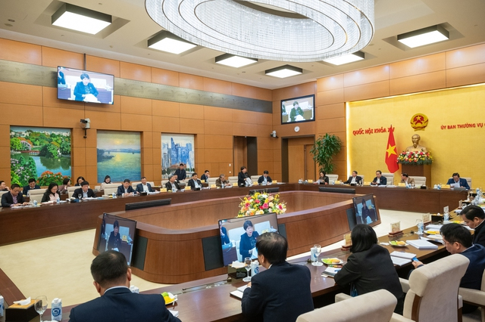

*(Ảnh: Internet)*

Ngoài ra, Luật cũng quy định căn cứ vào năng lực chuyên môn, yêu cầu công tác và khả năng bố trí thời gian tham gia đầy đủ hoạt động của các cơ quan của Quốc hội, đại biểu Quốc hội có thể đăng ký tham gia làm thành viên của Hội đồng dân tộc hoặc một Ủy ban của Quốc hội. Ủy ban thường vụ Quốc hội xem xét, phê chuẩn danh sách thành viên Hội đồng dân tộc, Ủy ban của Quốc hội phù hợp với cơ cấu số lượng thành viên của từng cơ quan đã được quyết định.

Luật số 62/2025/QH15 sửa đổi, bổ sung một số điều của Luật Tổ chức Quốc hội được Quốc hội khóa XV thông qua ngày 17/02/2025 tại kỳ họp bất thường lần thứ 9, có hiệu lực thi hành

***từ ngày 17/2/2025.***

**V. Sửa đổi quy định về “kỳ họp**

**bất thường” thành “kỳ họp**

**không thường lệ”**

Luật sửa đổi quy định về “kỳ họp bất thường” thành “kỳ họp không thường lệ” để kịp thời xem xét, quyết định các vấn đề cấp bách, đáp ứng yêu cầu của thực tiễn. Theo đó, Quốc hội họp thường lệ mỗi năm hai kỳ. Kỳ họp không thường lệ của Quốc hội được tổ chức khi có yêu cầu của Chủ tịch nước, Ủy ban thường vụ Quốc hội, Thủ tướng Chính phủ hoặc ít nhất một phần ba tổng số đại biểu Quốc hội để kịp thời xem xét, quyết định các vấn đề cấp bách thuộc thẩm quyền của Quốc hội đáp ứng yêu cầu phát triển kinh tế - xã hội, bảo đảm quốc phòng, an ninh, đối ngoại./.